|  |
| --- |
| **14** |

|  |  |
| --- | --- |
| ICS | 27.060.30 |
| CCS | 点击此处添加CCS号 |

山西省地方标准

DB 14/T XXXX—XXXX

典型管壳式热交换器能效评价

点击此处添加标准名称的英文译名

XXXX - XX - XX发布

XXXX - XX - XX实施

山西省市场监督管理局  发布

目  次

前言 II

1　范围 1

2　规范性引用文件 1

3　术语和定义 1

4　符号 1

5　总体要求 2

6　能效测试要求 3

7　能效评价 4

附录A（规范性附录）　有关量计算式 6

附录B（资料性附录）　能效测试与评价报告示例 7

前  言

本文件按照GB/T 1.1—2020《标准化工作导则第1部分：标准化文件的结构和起草规则》的规定起草。

本文件由山西省市场监督管理局提出、组织实施和监督检查。

山西省市场监督管理局对标准的组织实施情况进行监督检查。

本文件由山西省特种设备安全标准化技术委员会归口。

本文件起草单位：大同市综合检验检测中心（原大同市特种设备监督检验所、大同市质量技术监督检验测试所）、西安交通大学、中国特种设备检测研究院、中特检验集团有限公司。

本文件主要起草人：屈治国、张松松、刘建敏、齐国利、张剑飞、朱小文、管立江、杨涛、温廷东、王凡、郝国华、辛耀武、王日有。

典型管壳式热交换器能效评价

1. 范围

本文件规定液-液无相变工况下的弓形折流板光管管束管壳式热交换器的能效测试与评价，测试与评价时壳测介质为THERMINOL 55导热油（热流体），管侧介质为水（冷流体）。

1. 规范性引用文件

下列文件中的内容通过文中的规范性引用而构成本文将必不可少的条款。其中，注日期的引用文件，仅该日期对应的版本适用于本文件；不注日期的引用文件，其最新版本（包括所有的修改单）适用于本文件。

GB/T 27698.1热交换器及传热元件性能测试方法第1部分：通用要求

GB/T 27698.2热交换器及传热元件性能测试方法第2部分：管壳式热交换器

1. 术语和定义

下列术语和定义适用于本文件。

* 1. 典型管壳式热交换器

是指壳侧采用弓形折流板、管侧为光管管束的管壳式热交换器。

* 1. 能效指标

是指综合考虑热交换器传热与流动功耗特性，基于传热过程分析和管壳式热交换器设计原理，采用测试数据数理统计等方法确定的用于判定热交换器能效的参数。

* 1. 能效指标目标值

是指判定热交换器为高效产品的能效值，对应产品能效等级中的1级。

* 1. 能效指标限定值

是指允许的热交换器产品的最低能效值，对应产品能效等级中的3级。

* 1. 热平衡条件

是指热交换器能效测试达到热平衡时，冷、热流体换热量的允许偏差范围。

1. 符号

本文件采用英文字母和希腊字母表示，下角标均采用英文缩写。

表1为本文件采用的符号一览表。

表1 符号和单位

|  |  |  |
| --- | --- | --- |
| 符号 | 名称 | 单位 |
|  | 传热面积 | m2 |
| EEI | 能效评价指标 | / |
|  | 总传热系数 | W⋅m-2·K-1 |
| *p* | 压力 | MPa |
|  | 压降 | kPa |
|  | 能效评价计算工况热流体压降 | kPa |
|  | 体积流量 | m3·s-1 |
|  | 质量流量 | kg·s-1 |
|  | 温度 | ℃ |
|  | 流速 | m⋅s-1 |
|  | 热流量 | W |
|  | 热平衡相对误差 | % |
|  | 大温差端的流体温差 | K |
|  | 小温差端的流体温差 | K |
|  | 对数平均温差 | K |
|  | 能效评价计算工况总传热系数 | W⋅m-2·K-1 |
|  | 实验测试总传热系数 | W⋅m-2·K-1 |

1. 总体要求
   1. 测试准备
      1. 测试条件应配套必要的水、电、气、热源和冷源等条件。
      2. 满足热交换器热力性能参数测量范围的能力要求，测试工况可以调节并且能够保持稳定状态，测试数据准确可靠且能自动采集和存储。
      3. 仅在工况稳定，且满足热平衡计算的热量允许偏差时，方可开始测量。
   2. 产品型号及参数

测试与评价管壳式换热器时应明确换热器的型号与主要参数：传热管材质、壳程结构与几何尺寸、管子形式与几何尺寸、管子排列、管间距、折流元件的形式与布置、流程、当量直径、流通截面积、传热面积、设计温度、设计压力、最大允许压力降。

* 1. 测量仪表
     1. 压力和压力差等测量仪表的精度等级不低于0.5级。
     2. 流量等测量仪表的精度等级不低于1.0级。
     3. 流体温度等测量仪表的精度等级不低于0.5级。
  2. 测量方法

流量、温度、压力和压力差的测量方法参照GB/T 27698进行。

* 1. 测试数据

测试数据包括冷、热流体流量，冷、热流体进出口温度，冷、热流体进出口压力差。

* 1. 数据整理

根据计算或测试获得的数据，绘制总传热系数与流速的关系图、压降与流速的关系图。

* 1. 结果评判

通过获得的总传热系数和压力差，以能效指标作为依据，计算热交换器的能效值，然后通过获得能效值评价热交换器的能效等级。

1. 能效测试要求
   1. 测试系统

测试系统图见图1（参照GB/T 27698）。壳侧介质为THERMINOL 55导热油（热流体），管侧介质为水（冷流体）。

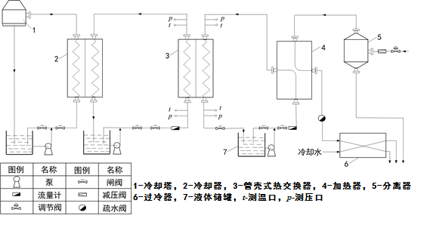

图1 管壳式热交换器测试系统图

* 1. 测量项目

冷、热流体的体积流量或质量流量；冷热流体的进、出口温度；冷、热流体的进口压力及进、出口之间的压力差。

* 1. 测试方法

测试系统稳定运行30 min后，按照以下测试要求进行测试：

* + 1. 两侧流体的流速从0.5m/s到1.5m/s均匀等流速变化，变化间隔不大于0.2m/s。
    2. 固定一侧（热侧或冷侧）流体的流速不变，固定点宜选在1m/s，另一侧流体的流速应从0.5m/s到1.5m/s变化，变化间隔不大于0.2m/s。
    3. 每个测试工况应稳定5min以上，并且冷、热流体热平衡相对误差不大于±5%。
    4. 每个测试工况至少重复测量3次，每次间隔5min以上，测量结果取平均值。
  1. 热交换器传热性能

按照附录A有关量计算式，计算热交换器传热性能，并确定如下内容：

（1）不同流速下总传热系数的测试曲线；

（2）在同一坐标系中，作出不同定性温度下，总传热系数与流速的关系曲线；

* 1. 热交换器流动阻力

根据热交换器压降测试数据，确定如下内容：

（1）不同流速下压力降的测试曲线；

（2）在同一坐标系下，作出不同定性温度下，压力降与流速的关系曲线；

* 1. 总传热系数与压力降计算

根据6.3、6.4和6.5得出的测试数据和测试曲线，确定冷流体定性温度为30℃，热流体定性温度为50℃，冷热流体流速均为1m/s时的总传热系数和热流体压力降。

1. 能效评价
   1. 能效指标计算

管壳式热交换器的能效值的物理意义是消耗一定流动压降下所获得的传热能力，按式（1）计算：

 （1）

式中：

-管壳式热交换器能效指标。

* 1. 能效等级划分

根据壳管式热交换器能效水平分布，管壳式热交换器能效等级分为3级，见表2。

表2 能效等级

|  |  |
| --- | --- |
| 产品能效等级 | 能效指标（EEI） |
| 1级 | ＞200 |
| 2级 | 153～200 |
| 3级 | ＜153 |

1. （资料性附录）  
   能效测试与评价报告示例

表A.1 有关量计算式

|  |  |  |  |  |
| --- | --- | --- | --- | --- |
| 序号 | 名称 | | 符号 | 计算公式 |
| 1 | 冷流体流速 | |  |  |
| 2 | 热流体流速 | |  |  |
| 3 | 冷流体热流量 | |  |  |
| 4 | 热流体热流量 | |  |  |
| 5 | 热平衡相对误差 | |  |  |
| 6 | 对数平均温差 | |  |  |
| 7 | | 测试总传热系数 |  |  |

注A-1：表A.1中角标h、c表示热、冷流体侧。

1. （资料性附录）  
   能效测试与评价报告示例

报告编号：

能效测试与评价报告

|  |  |
| --- | --- |
| 产品名称 | ： XXXX管壳式热交换器 |
| 型号规格 | ： |
| 委托单位名称 | ： |
| 制造单位名称 | ： |
| 测试地点 | ： |
| 测试评价日期 | ： |

(能效测试评价机构名称、盖章)

注意事项

1.本报告是参照《典型管壳式热交换器能效评价》（DB 14/T XXXX—2022）进行能效测试与评价，所出具的报告。

2.本报告应当由计算机打印输出，或者用钢笔、签字笔填写，字迹要工整，内容缺少、摘录或者部分复制、涂改无效。

3.结论报告无编制、审核、批准人员等签字，无测试评价机构的专用章或者公章无效。

4.结果仅对被检测样品负责。

5.本报告测试评价结论是在本报告所记载和描述的测试依据和测试条件下得出的。

6.对本报告结论如有异议，请在收到报告书之日起15日内，向能效测试评价机构提出书面意见。

测试评价机构：

地址：

电话：

传真：

邮政编码：

能效测试与评价报告

编号：

|  |  |  |  |  |  |  |  |  |
| --- | --- | --- | --- | --- | --- | --- | --- | --- |
| 制造单位名称 | |  | | | | | | |
| 制造单位地址 | |  | | | | | | |
| 测试地点 | |  | | | | | | |
| 产品名称 | |  | | 规格型号 | | |  | |
| 产品编号 | |  | | 样品编号 | | |  | |
| 制造日期 | |  | | 测试类别 | | | (产品、在用设备测试) | |
| 技术参数 | 管子根数 | | 根 | | 壳体内径 | | | mm |
| 管外径 | | mm | | 折流板缺口比例 | | | % |
| 管壁厚 | | mm | | 折流板间距 | | | mm |
| 有效管长 | | mm | | 首块折流板间距 | | | mm |
| 管心距 | | mm | | 尾部折流板间距 | | | mm |
| 布管方式 | |  | | 总有效面积 | | | m2 |
| 管程数/壳程数 | |  | | 折流板数量 | | | 个 |
| 测试依据 | 《典型管壳式热交换器能效评价》（DB 14/T XXXX—2022） | | | | | | | |
| 测试  结果 | 壳程热流体为THERMINOL 55导热油，管程冷流体为水，在热流体定性温度50℃、流速1m/s，冷流体定性温度30℃、流速1m/s时计算换热器能效指标和能效等级，该工况下：  1.总传热系数为： W⋅m-2⋅K-1；  2.热流体压力降为： kPa；  3.冷流体压力降为： kPa | | | | | | | |
| 测试人员(签字)：日期：  负责人(签字)：日期： | | | | | | | |
| 评价  结果 | 能效指标值(EEI) | |  | | 能效等级(相应级别) | | |  |
| 评价人员(签字)：日期：  负责人(签字)：日期： | | | | | | | |
| 编制：日期： | | | | | | (测试评价机构专用章)  年月日 | | |
| 审核：日期： | | | | | |
| 批准：日期： | | | | | |

共 页 第 页

报告编号：

1 测试产品技术数据

|  |  |  |  |
| --- | --- | --- | --- |
| 序号 | 名称 | 单位 | 技术参数 |
| 1 | 壳体内径 | mm |  |
| 2 | 管子根数 | 根 |  |
| 3 | 管子外径 | mm |  |
| 4 | 管子壁厚 | mm |  |
| 5 | 管长 | mm |  |
| 6 | 管心距 | mm |  |
| 7 | 布管方式 | / |  |
| 8 | 折流板弓缺 | % |  |
| 9 | 壳体当量直径 | mm |  |
| 10 | 折流板间距 | mm |  |
| 11 | 头部折流板间距 | mm |  |
| 12 | 尾部折流板间距 | mm |  |
| 13 | 折流板数量 | 个 |  |
| 14 | 总传热面积 | m2 |  |
| 15 | 换热管材料 | / |  |
| 16 | 设备总尺寸（内径×长度） | m×m |  |

2 测试介质和流程

2.1测试介质

壳侧介质为THERMINOL 55导热油，管侧介质为水。

2.2测试流程

壳程为热流体，管程为冷流体，热流体和冷流体逆流运行。

3 测试数据与结果

3.1测试数据

测试数据见表1。

共 页 第 页

报告编号：

表1 管壳式热交换器测试数据（格式供参考）

|  |  |  |  |  |  |  |  |  |  |  |
| --- | --- | --- | --- | --- | --- | --- | --- | --- | --- | --- |
| 序号 | 冷流体 | 热流体 | 冷流体 | 热流体 | 冷流体 | 冷流体 | 热流体 | 热流体 | 冷流体 | 热流体 |
| 管侧  流速 | 壳侧  流速 | 体积  流量 | 体积  流量 | 进口  温度 | 出口  温度 | 进口  温度 | 出口  温度 | 压降 | 压降 |
| *u*c | *u*h | *q*vc | *q*vh | *t*c1 | *t*c2 | *t*h1 | *t*h2 | Δ*p*c | Δ*p*h |
| m⋅s-1 | m⋅s-1 | m3⋅h-1 | m3⋅h-1 | ℃ | ℃ | ℃ | ℃ | kPa | kPa |
| 1 | 0.5 | 0.5 |  |  |  |  |  |  |  |  |
| 2 | 0.7 | 0.7 |  |  |  |  |  |  |  |  |
| 3 | 0.9 | 0.9 |  |  |  |  |  |  |  |  |
| 4 | 1.1 | 1.1 |  |  |  |  |  |  |  |  |
| 5 | 1.3 | 1.3 |  |  |  |  |  |  |  |  |
| 6 | 1.5 | 1.5 |  |  |  |  |  |  |  |  |
| 7 | 1.3 | 1.3 |  |  |  |  |  |  |  |  |
| 8 | 1.1 | 1.1 |  |  |  |  |  |  |  |  |
| 9 | 0.9 | 0.9 |  |  |  |  |  |  |  |  |
| 10 | 0.7 | 0.7 |  |  |  |  |  |  |  |  |
| 11 | 0.5 | 0.5 |  |  |  |  |  |  |  |  |
| 12 | 1.0 | 0.5 |  |  |  |  |  |  |  |  |
| 13 | 1.0 | 0.6 |  |  |  |  |  |  |  |  |
| 14 | 1.0 | 0.7 |  |  |  |  |  |  |  |  |
| 15 | 1.0 | 0.8 |  |  |  |  |  |  |  |  |
| 16 | 1.0 | 0.9 |  |  |  |  |  |  |  |  |
| 17 | 1.0 | 1.0 |  |  |  |  |  |  |  |  |
| 18 | 1.0 | 1.1 |  |  |  |  |  |  |  |  |
| 19 | 1.0 | 1.2 |  |  |  |  |  |  |  |  |
| 20 | 1.0 | 1.3 |  |  |  |  |  |  |  |  |
| 21 | 1.0 | 1.4 |  |  |  |  |  |  |  |  |
| 22 | 1.0 | 1.5 |  |  |  |  |  |  |  |  |
| 23 | 1.0 | 1.4 |  |  |  |  |  |  |  |  |
| 24 | 1.0 | 1.3 |  |  |  |  |  |  |  |  |
| 25 | 1.0 | 1.2 |  |  |  |  |  |  |  |  |
| 26 | 1.0 | 1.1 |  |  |  |  |  |  |  |  |
| 27 | 1.0 | 1.0 |  |  |  |  |  |  |  |  |
| 28 | 1.0 | 0.9 |  |  |  |  |  |  |  |  |

共 页 第 页

报告编号:

表1 （续）

|  |  |  |  |  |  |  |  |  |  |  |
| --- | --- | --- | --- | --- | --- | --- | --- | --- | --- | --- |
| 序号 | 冷流体 | 热流体 | 冷流体 | 热流体 | 冷流体 | 冷流体 | 热流体 | 热流体 | 冷流体 | 热流体 |
| 管侧  流速 | 壳侧  流速 | 体积  流量 | 体积  流量 | 进口  温度 | 出口  温度 | 进口  温度 | 出口  温度 | 压降 | 压降 |
| *u*c | *u*h | *q*vc | *q*vh | *t*c1 | *t*c2 | *t*h1 | *t*h2 | Δ*p*c | Δ*p*h |
| m⋅s-1 | m⋅s-1 | m3⋅h-1 | m3⋅h-1 | ℃ | ℃ | ℃ | ℃ | kPa | kPa |
| 29 | 1.0 | 0.8 |  |  |  |  |  |  |  |  |
| 30 | 1.0 | 0.7 |  |  |  |  |  |  |  |  |
| 31 | 1.0 | 0.6 |  |  |  |  |  |  |  |  |
| 32 | 1.0 | 0.5 |  |  |  |  |  |  |  |  |

3.2 测试曲线

3.2.1传热曲线

总传热系数与热流体流速的测试数据及关联式曲线(格式供参考)见图1。

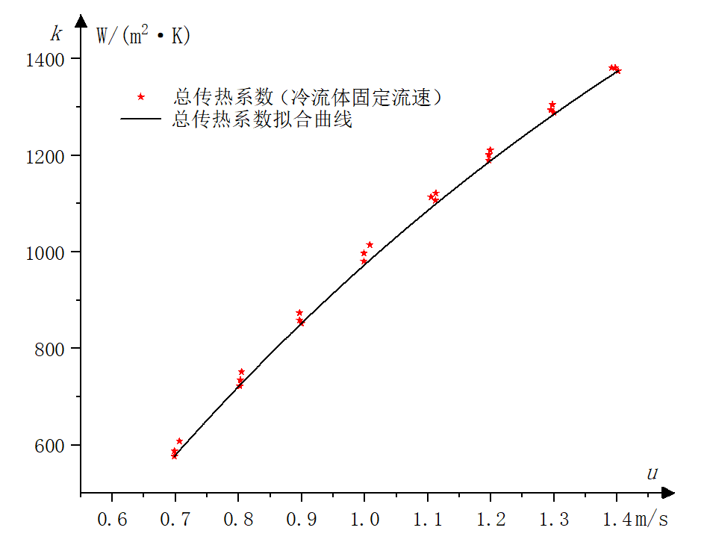

图1 总传热系数与热流体流速的测试数据及关联式曲线(格式)

3.2.2 流体阻力曲线

热流体与冷流体压降与流速的测试数据及关联式曲线(格式供参考)见图2。

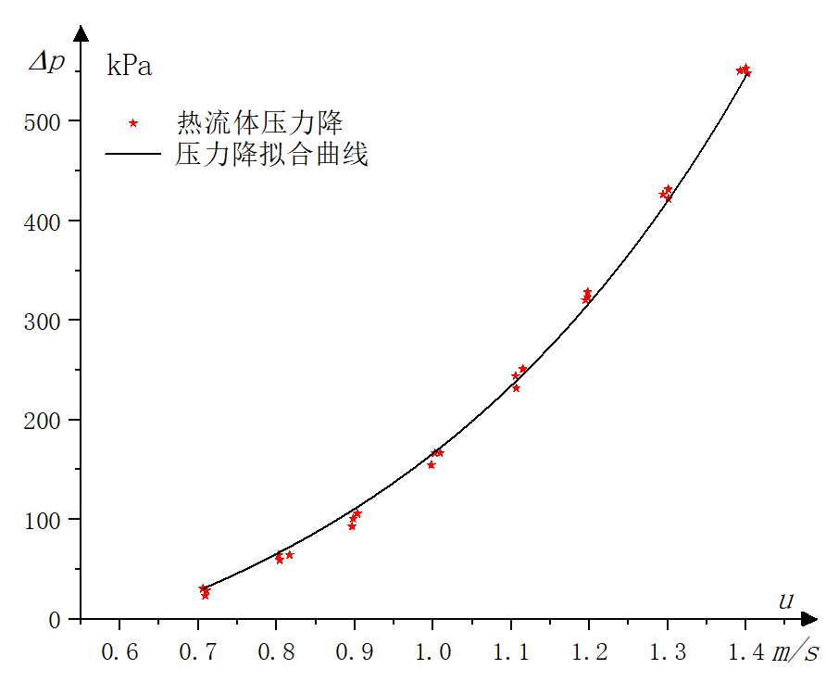 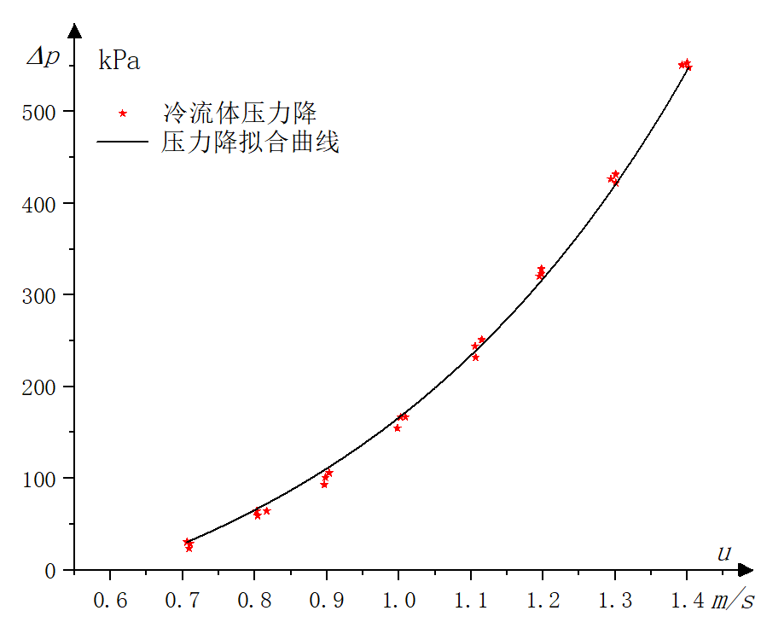

(a) 热流体 (b) 冷流体

图2压力降与流速的测试数据及关联式曲线(格式)

共 页 第 页

3.2.3 能效计算

确定冷流体定性温度为30℃，热流体定性温度为50℃，冷热流体流速均为1m/s时的总传热系数和热流体压力降。

按下式计算能效：



共 页 第 页

_________________________________